АКТ ОСМОТРА
здания, сооружения или объекта незавершенного строительства
при выявлении правообладателей ранее учтенных
объектов недвижимости

"05" августа 2024 г. N 1

Настоящий акт составлен в результате проведенного 05.08.2024 г. в 10 часов 00 минут осмотра объекта недвижимости – Жилого дома, кадастровый номер 36:10:1000060:68, расположенного по адресу: Воронежская область, р-н. Калачеевский, с. Заброды, ул. Некрасова, д. 104, на земельном участке, расположенном по адресу: Воронежская область, р-н. Калачеевский, с. Заброды, ул. Некрасова, д. 104, комиссией администрации Калачеевского муниципального района Воронежской области для проведения осмотра здания, сооружения, объекта незавершенного строительства при проведении мероприятий по выявлению правообладателей ранее учтенных объектов недвижимости в составе:
Председатель комиссии А.М. Ярцев
Секретарь комиссии Е.А. Петрова
Члены комиссии Т. В. Стрибижева
в отсутствие лица, выявленного в качестве правообладателя указанного ранее учтенного объекта недвижимости.
При осмотре осуществлена фотофиксация объекта недвижимости. Материалы
фотофиксации прилагаются.
Осмотр проведен в форме визуального осмотра.
В результате проведенного осмотра установлено, что ранее учтенный
объект недвижимости не прекратил существование

Председатель комиссии А.М. Ярцев

Секретарь комиссии Е.А. Петрова

Члены комиссии Т. В. Стрибижева

Материалы фотофиксации
объекта недвижимости – Жилого дома, кадастровый номер 36:10:1000060:68, расположенного по адресу: Воронежская область, р-н. Калачеевский, с. Заброды, ул. Некрасова, д. 104
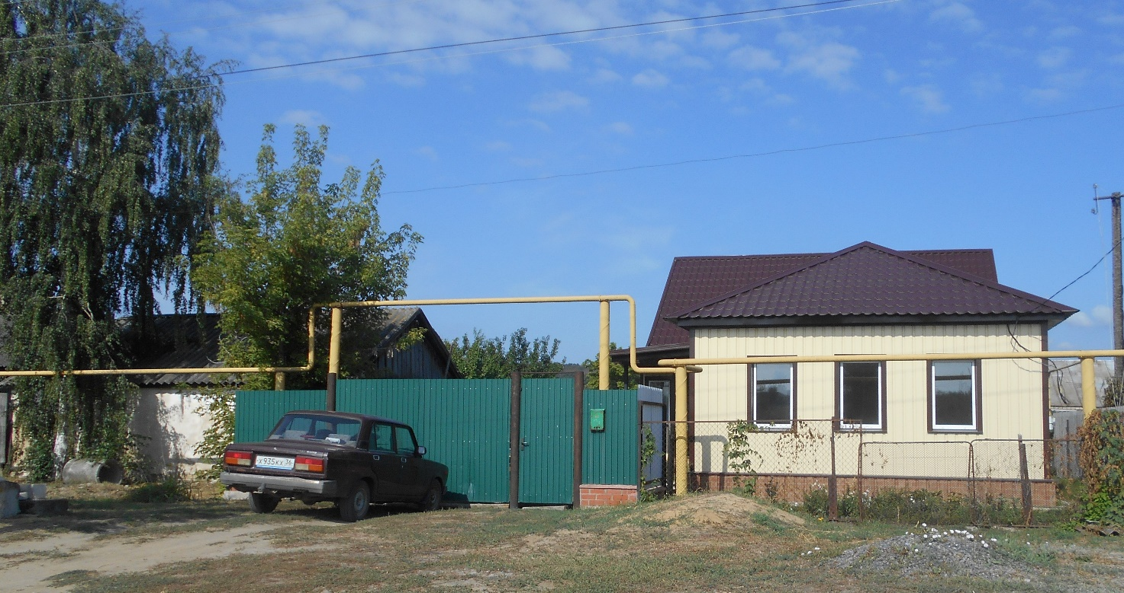

АКТ ОСМОТРА
здания, сооружения или объекта незавершенного строительства
при выявлении правообладателей ранее учтенных
объектов недвижимости

"05" августа 2024 г. N 2

Настоящий акт составлен в результате проведенного 05.08.2024 г. в 10 часов 05 минут осмотра объекта недвижимости – Жилого дома, кадастровый номер 36:10:1000044:220, расположенного по адресу: Воронежская область, р-н. Калачеевский, с. Заброды, ул. Чернышевского, д. 50, на земельном участке, расположенном по адресу: Воронежская область, р-н. Калачеевский, с. Заброды, ул. Чернышевского, д. 50, комиссией администрации Калачеевского муниципального района Воронежской области для проведения осмотра здания, сооружения, объекта незавершенного строительства при проведении мероприятий по выявлению правообладателей ранее учтенных объектов недвижимости в составе:
Председатель комиссии А.М. Ярцев
Секретарь комиссии Е.А. Петрова
Члены комиссии Т. В. Стрибижева
в отсутствие лица, выявленного в качестве правообладателя указанного ранее учтенного объекта недвижимости.
При осмотре осуществлена фотофиксация объекта недвижимости. Материалы
фотофиксации прилагаются.
Осмотр проведен в форме визуального осмотра.
В результате проведенного осмотра установлено, что ранее учтенный
объект недвижимости не прекратил существование

Председатель комиссии А.М. Ярцев

Секретарь комиссии Е.А. Петрова

Члены комиссии Т. В. Стрибижева

Материалы фотофиксации
объекта недвижимости – Жилого дома, кадастровый номер 36:10:1000044:220, расположенного по адресу: Воронежская область, р-н. Калачеевский, с. Заброды, ул. Чернышевского, д. 50

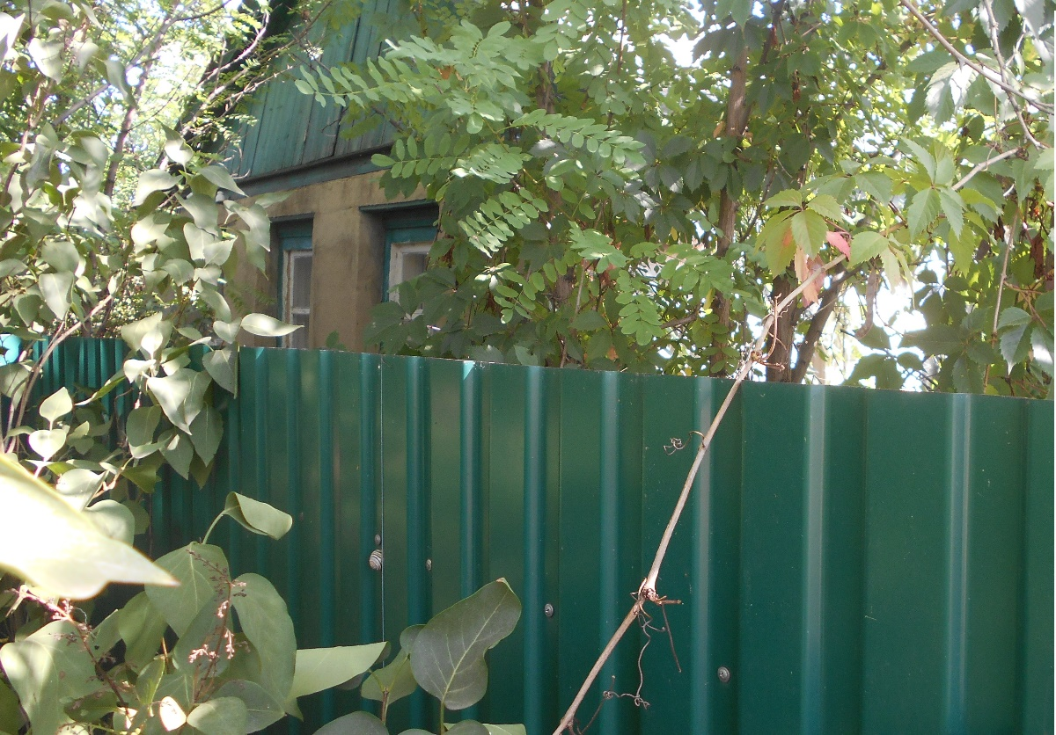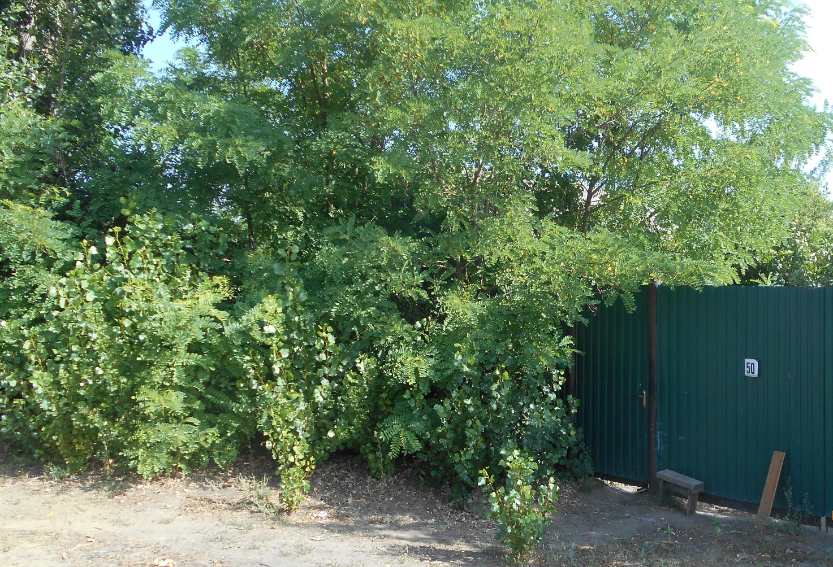

АКТ ОСМОТРА
здания, сооружения или объекта незавершенного строительства
при выявлении правообладателей ранее учтенных
объектов недвижимости

"05" августа 2024 г. N 3

Настоящий акт составлен в результате проведенного 05.08.2024 г. в 10 часов 10 минут осмотра объекта недвижимости – Жилого дома, кадастровый номер 36:10:1000044:132, расположенного по адресу: Воронежская область, р-н. Калачеевский, с. Заброды, ул. Транспортная, д. 4, на земельном участке, расположенном по адресу: Воронежская область, р-н. Калачеевский, с. Заброды, ул. Транспортная, д. 4, комиссией администрации Калачеевского муниципального района Воронежской области для проведения осмотра здания, сооружения, объекта незавершенного строительства при проведении мероприятий по выявлению правообладателей ранее учтенных объектов недвижимости в составе:
Председатель комиссии А.М. Ярцев
Секретарь комиссии Е.А. Петрова
Члены комиссии Т. В. Стрибижева
в отсутствие лица, выявленного в качестве правообладателя указанного ранее учтенного объекта недвижимости.
При осмотре осуществлена фотофиксация объекта недвижимости. Материалы
фотофиксации прилагаются.
Осмотр проведен в форме визуального осмотра.
В результате проведенного осмотра установлено, что ранее учтенный
объект недвижимости не прекратил существование

Председатель комиссии А.М. Ярцев

Секретарь комиссии Е.А. Петрова

Члены комиссии Т. В. Стрибижева

Материалы фотофиксации
объекта недвижимости – Жилого дома, кадастровый номер 36:10:1000044:132, расположенного по адресу: Воронежская область, р-н. Калачеевский, с. Заброды, ул. Транспортная, д. 4
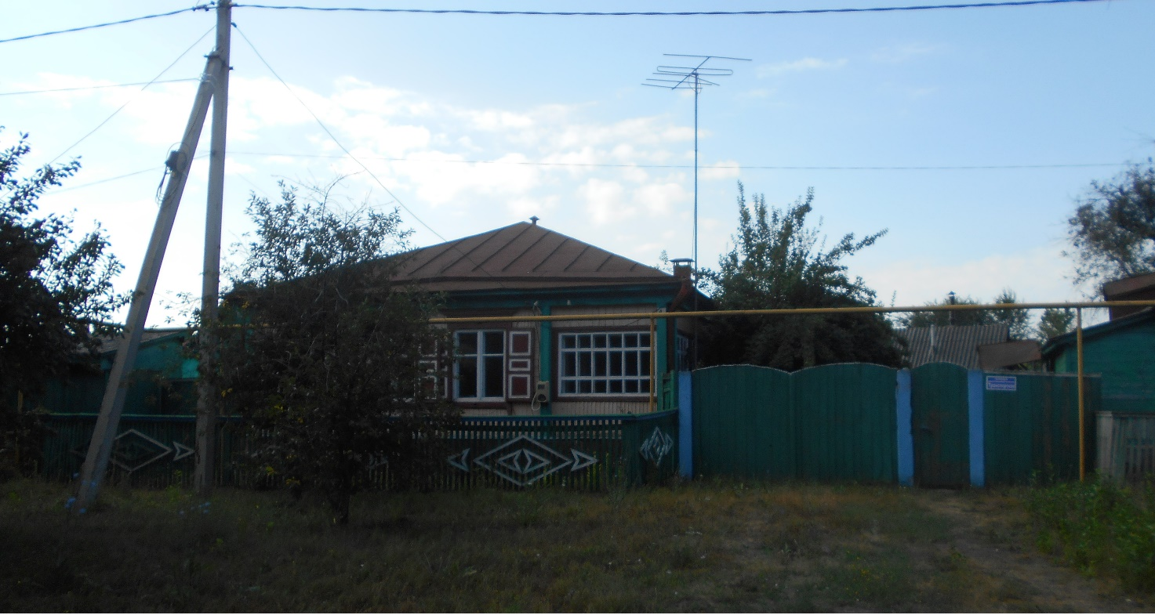

АКТ ОСМОТРА
здания, сооружения или объекта незавершенного строительства
при выявлении правообладателей ранее учтенных
объектов недвижимости

"05" августа 2024 г. N 4

Настоящий акт составлен в результате проведенного 05.08.2024 г. в 10 часов 15 минут осмотра объекта недвижимости – Жилого дома, кадастровый номер 36:10:1000044:209, расположенного по адресу: Воронежская область, р-н. Калачеевский, с. Заброды, ул. Транспортная, д. 6, на земельном участке, расположенном по адресу: Воронежская область, р-н. Калачеевский, с. Заброды, ул. Транспортная, д. 6, комиссией администрации Калачеевского муниципального района Воронежской области для проведения осмотра здания, сооружения, объекта незавершенного строительства при проведении мероприятий по выявлению правообладателей ранее учтенных объектов недвижимости в составе:
Председатель комиссии А.М. Ярцев
Секретарь комиссии Е.А. Петрова
Члены комиссии Т. В. Стрибижева
в отсутствие лица, выявленного в качестве правообладателя указанного ранее учтенного объекта недвижимости.
При осмотре осуществлена фотофиксация объекта недвижимости. Материалы
фотофиксации прилагаются.
Осмотр проведен в форме визуального осмотра.
В результате проведенного осмотра установлено, что ранее учтенный
объект недвижимости не прекратил существование

Председатель комиссии А.М. Ярцев

Секретарь комиссии Е.А. Петрова

Члены комиссии Т. В. Стрибижева

Материалы фотофиксации
объекта недвижимости – Жилого дома, кадастровый номер 36:10:1000044:209, расположенного по адресу: Воронежская область, р-н. Калачеевский, с. Заброды, ул. Транспортная, д. 6
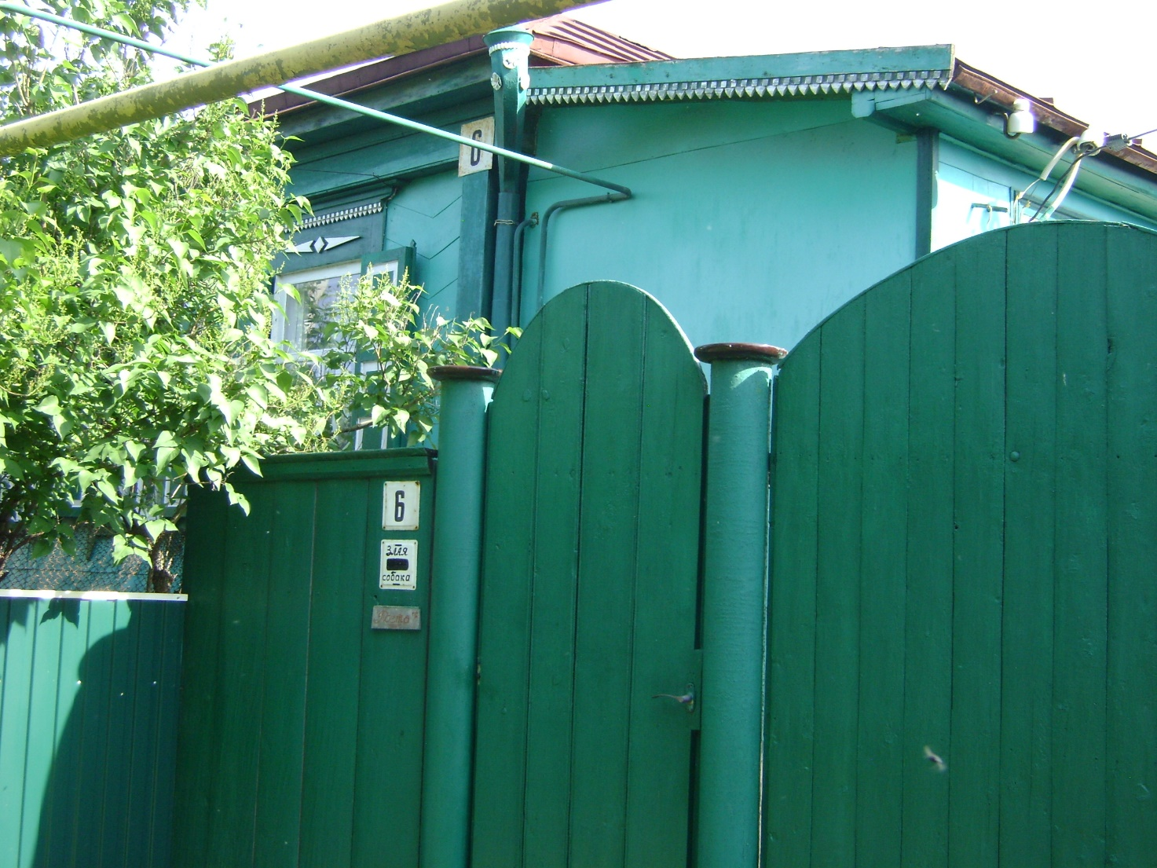

АКТ ОСМОТРА
здания, сооружения или объекта незавершенного строительства
при выявлении правообладателей ранее учтенных
объектов недвижимости

"05" августа 2024 г. N 5

Настоящий акт составлен в результате проведенного 05.08.2024 г. в 10 часов 20 минут осмотра объекта недвижимости – Жилого дома, кадастровый номер 36:10:1000038:114, расположенного по адресу: Воронежская область, р-н. Калачеевский, с. Заброды, ул. Фрунзе, д. 17, на земельном участке, расположенном по адресу: Воронежская область, р-н. Калачеевский, с. Заброды, ул. Фрунзе, д. 17, комиссией администрации Калачеевского муниципального района Воронежской области для проведения осмотра здания, сооружения, объекта незавершенного строительства при проведении мероприятий по выявлению правообладателей ранее учтенных объектов недвижимости в составе:
Председатель комиссии А.М. Ярцев
Секретарь комиссии Е.А. Петрова
Члены комиссии Т. В. Стрибижева
в отсутствие лица, выявленного в качестве правообладателя указанного ранее учтенного объекта недвижимости.
При осмотре осуществлена фотофиксация объекта недвижимости. Материалы
фотофиксации прилагаются.
Осмотр проведен в форме визуального осмотра.
В результате проведенного осмотра установлено, что ранее учтенный
объект недвижимости не прекратил существование

Председатель комиссии А.М. Ярцев

Секретарь комиссии Е.А. Петрова

Члены комиссии Т. В. Стрибижева

Материалы фотофиксации
объекта недвижимости – Жилого дома, кадастровый номер 36:10:1000038:114, расположенного по адресу: Воронежская область, р-н. Калачеевский, с. Заброды, ул. Фрунзе, д. 17
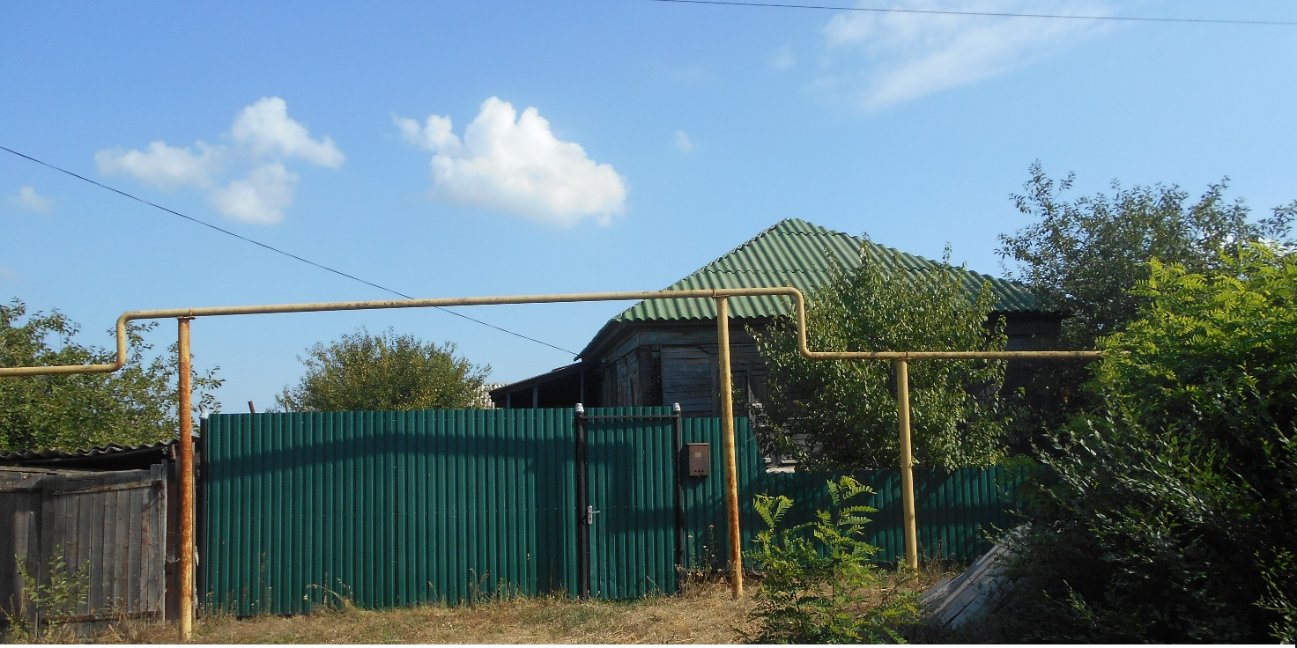

АКТ ОСМОТРА
здания, сооружения или объекта незавершенного строительства
при выявлении правообладателей ранее учтенных
объектов недвижимости

"05" августа 2024 г. N 6

Настоящий акт составлен в результате проведенного 05.08.2024 г. в 10 часов 25 минут осмотра объекта недвижимости – Жилого дома, кадастровый номер 36:10:1000037:94, расположенного по адресу: Воронежская область, р-н. Калачеевский, с. Заброды, ул. Дорожная, д. 2, на земельном участке, расположенном по адресу: Воронежская область, р-н. Калачеевский, с. Заброды, ул. Дорожная, д. 2, комиссией администрации Калачеевского муниципального района Воронежской области для проведения осмотра здания, сооружения, объекта незавершенного строительства при проведении мероприятий по выявлению правообладателей ранее учтенных объектов недвижимости в составе:
Председатель комиссии А.М. Ярцев
Секретарь комиссии Е.А. Петрова
Члены комиссии Т. В. Стрибижева
в отсутствие лица, выявленного в качестве правообладателя указанного ранее учтенного объекта недвижимости.
При осмотре осуществлена фотофиксация объекта недвижимости. Материалы
фотофиксации прилагаются.
Осмотр проведен в форме визуального осмотра.
В результате проведенного осмотра установлено, что ранее учтенный
объект недвижимости не прекратил существование

Председатель комиссии А.М. Ярцев

Секретарь комиссии Е.А. Петрова

Члены комиссии Т. В. Стрибижева

Материалы фотофиксации
объекта недвижимости – Жилого дома, кадастровый номер 36:10:1000037:94, расположенного по адресу: Воронежская область, р-н. Калачеевский, с. Заброды, ул. Дорожная, д. 2
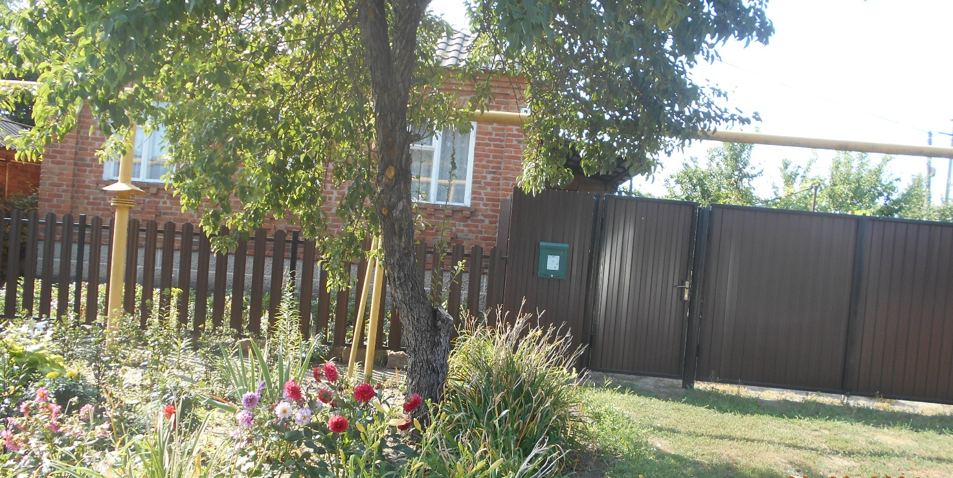

АКТ ОСМОТРА
здания, сооружения или объекта незавершенного строительства
при выявлении правообладателей ранее учтенных
объектов недвижимости

"05" августа 2024 г. N 7

Настоящий акт составлен в результате проведенного 05.08.2024 г. в 10 часов 30 минут осмотра объекта недвижимости – жилого дома, кадастровый номер 36:10:1000036:162, расположенного по адресу: Воронежская область, р-н. Калачеевский, с. Заброды, ул. Садовая, д. 64, на земельном участке, расположенном по адресу: Воронежская область, р-н. Калачеевский, с. Заброды, ул. Садовая, д. 64, комиссией администрации Калачеевского муниципального района Воронежской области для проведения осмотра здания, сооружения, объекта незавершенного строительства при проведении мероприятий по выявлению правообладателей ранее учтенных объектов недвижимости в составе:
Председатель комиссии А.М. Ярцев
Секретарь комиссии Е.А. Петрова
Члены комиссии Т. В. Стрибижева
в отсутствие лица, выявленного в качестве правообладателя указанного ранее учтенного объекта недвижимости.
При осмотре осуществлена фотофиксация объекта недвижимости. Материалы
фотофиксации прилагаются.
Осмотр проведен в форме визуального осмотра.
В результате проведенного осмотра установлено, что ранее учтенный
объект недвижимости не прекратил существование

Председатель комиссии А.М. Ярцев

Секретарь комиссии Е.А. Петрова

Члены комиссии Т. В. Стрибижева

Материалы фотофиксации
объекта недвижимости – жилого дома, кадастровый номер 36:10:1000036:162, расположенного по адресу: Воронежская область, р-н. Калачеевский, с. Заброды, ул. Садовая, д. 64

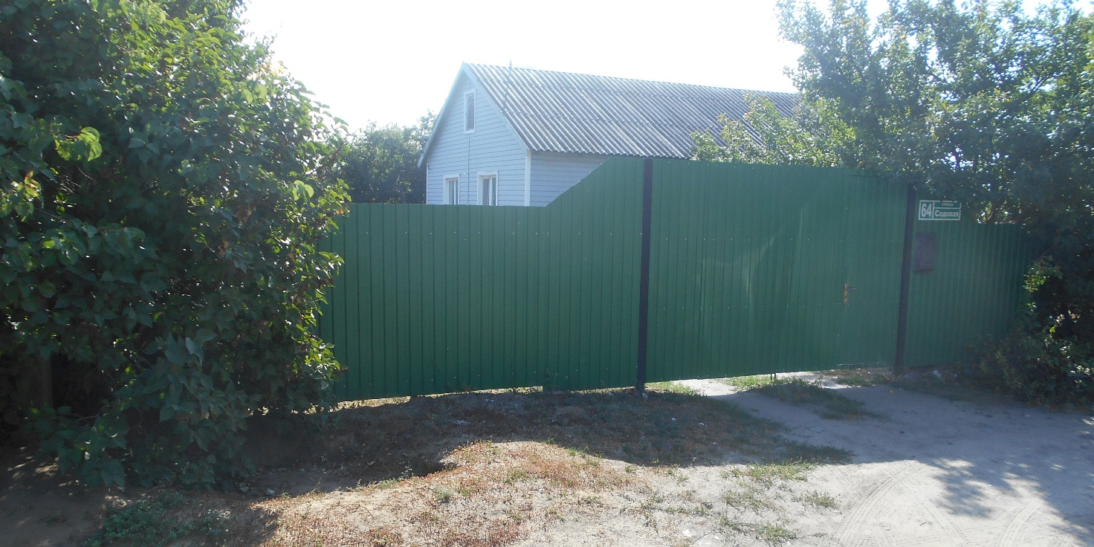

АКТ ОСМОТРА
здания, сооружения или объекта незавершенного строительства
при выявлении правообладателей ранее учтенных
объектов недвижимости

"05" августа 2024 г. N 8

Настоящий акт составлен в результате проведенного 05.08.2024 г. в 10 часов 35 минут осмотра объекта недвижимости – Жилого дома, кадастровый номер 36:10:1000019:125, расположенного по адресу: Воронежская область, р-н. Калачеевский, с. Заброды, ул. Садовая, д. 115, на земельном участке, расположенном по адресу: Воронежская область, р-н. Калачеевский, с. Заброды, ул. Садовая, д. 115, комиссией администрации Калачеевского муниципального района Воронежской области для проведения осмотра здания, сооружения, объекта незавершенного строительства при проведении мероприятий по выявлению правообладателей ранее учтенных объектов недвижимости в составе:
Председатель комиссии А.М. Ярцев
Секретарь комиссии Е.А. Петрова
Члены комиссии Т. В. Стрибижева
в отсутствие лица, выявленного в качестве правообладателя указанного ранее учтенного объекта недвижимости.
При осмотре осуществлена фотофиксация объекта недвижимости. Материалы
фотофиксации прилагаются.
Осмотр проведен в форме визуального осмотра.
В результате проведенного осмотра установлено, что ранее учтенный
объект недвижимости не прекратил существование

Председатель комиссии А.М. Ярцев

Секретарь комиссии Е.А. Петрова

Члены комиссии Т. В. Стрибижева

Материалы фотофиксации
объекта недвижимости – Жилого дома, кадастровый номер 36:10:1000019:125, расположенного по адресу: Воронежская область, р-н. Калачеевский, с. Заброды, ул. Садовая, д. 115
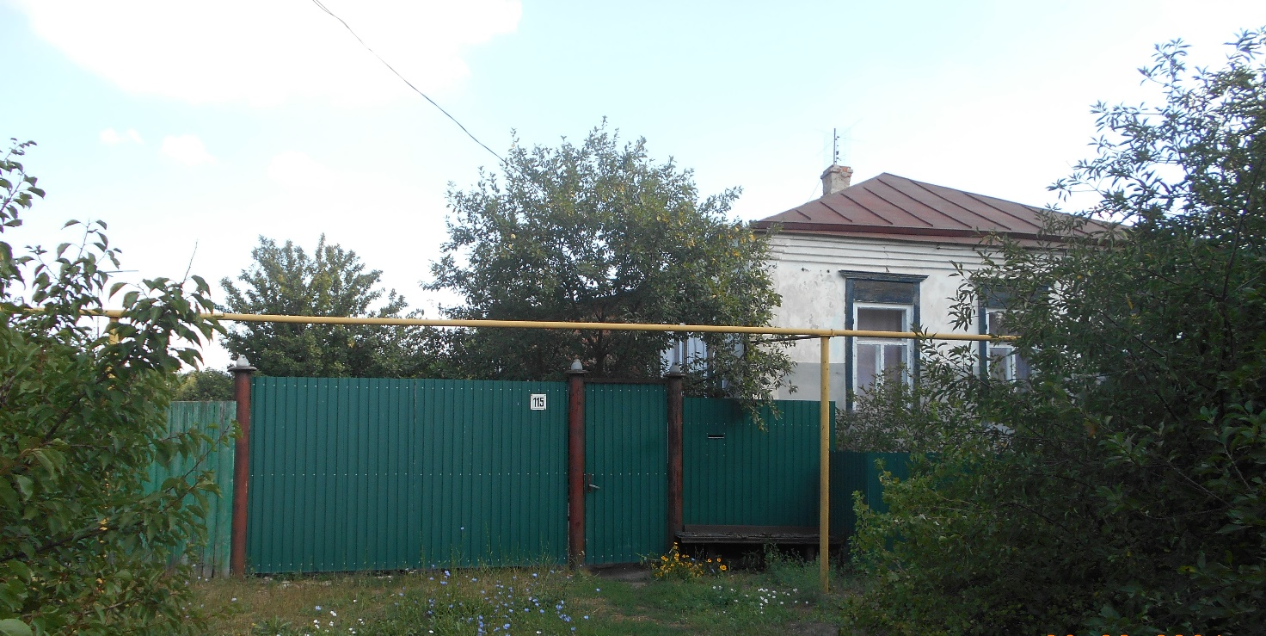

АКТ ОСМОТРА
здания, сооружения или объекта незавершенного строительства
при выявлении правообладателей ранее учтенных
объектов недвижимости

"05" августа 2024 г. N 9

Настоящий акт составлен в результате проведенного 05.08.2024 г. в 10 часов 40 минут осмотра объекта недвижимости – индивидуальный жилого дома, кадастровый номер 36:10:1000015:57, расположенного по адресу: Воронежская область, р-н. Калачеевский, с. Заброды, ул. Петровского, д. 104, на земельном участке, расположенном по адресу: Воронежская область, р-н. Калачеевский, с. Заброды, ул. Петровского, д. 104, комиссией администрации Калачеевского муниципального района Воронежской области для проведения осмотра здания, сооружения, объекта незавершенного строительства при проведении мероприятий по выявлению правообладателей ранее учтенных объектов недвижимости в составе:
Председатель комиссии А.М. Ярцев
Секретарь комиссии Е.А. Петрова
Члены комиссии Т. В. Стрибижева
в отсутствие лица, выявленного в качестве правообладателя указанного ранее учтенного объекта недвижимости.
При осмотре осуществлена фотофиксация объекта недвижимости. Материалы
фотофиксации прилагаются.
Осмотр проведен в форме визуального осмотра.
В результате проведенного осмотра установлено, что ранее учтенный
объект недвижимости не прекратил существование

Председатель комиссии А.М. Ярцев

Секретарь комиссии Е.А. Петрова

Члены комиссии Т. В. Стрибижева

Материалы фотофиксации
объекта недвижимости – индивидуальный жилого дома, кадастровый номер 36:10:1000015:57, расположенного по адресу: Воронежская область, р-н. Калачеевский, с. Заброды, ул. Петровского, д. 104
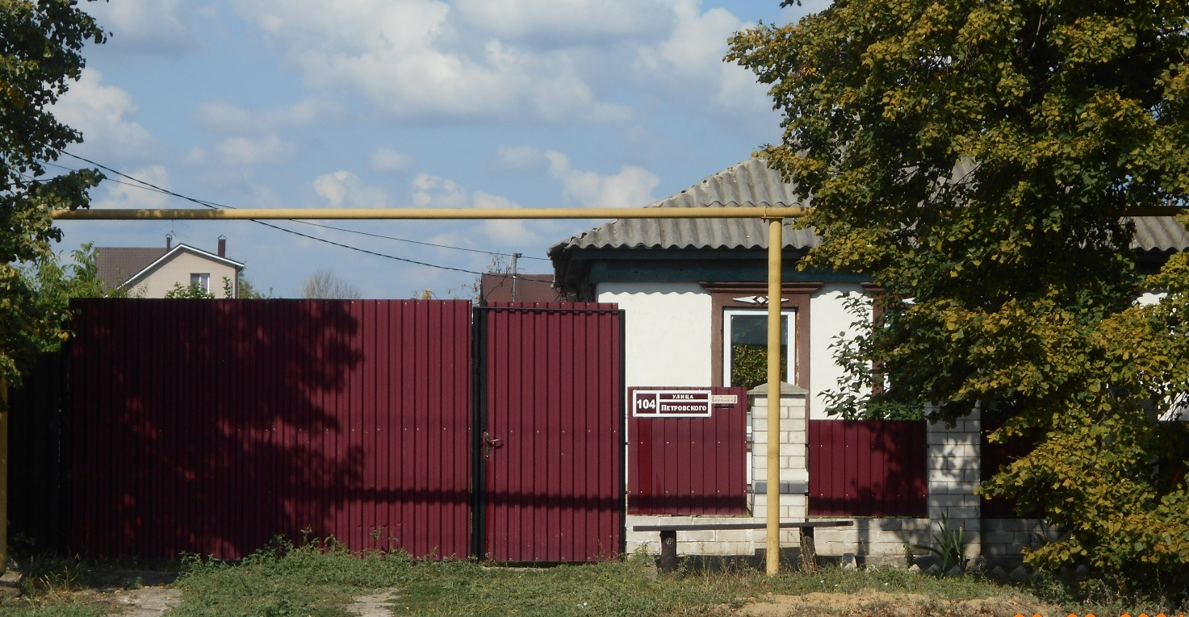

АКТ ОСМОТРА
здания, сооружения или объекта незавершенного строительства
при выявлении правообладателей ранее учтенных
объектов недвижимости

"05" августа 2024 г. N 10

Настоящий акт составлен в результате проведенного 05.08.2024 г. в 10 часов 45 минут осмотра объекта недвижимости – Жилого дома, кадастровый номер 36:10:1000015:53, расположенного по адресу: Воронежская область, р-н. Калачеевский, с. Заброды, ул. Петровского, д. 106а, на земельном участке, расположенном по адресу: Воронежская область, р-н. Калачеевский, с. Заброды, ул. Петровского, д. 106а, комиссией администрации Калачеевского муниципального района Воронежской области для проведения осмотра здания, сооружения, объекта незавершенного строительства при проведении мероприятий по выявлению правообладателей ранее учтенных объектов недвижимости в составе:
Председатель комиссии А.М. Ярцев
Секретарь комиссии Е.А. Петрова
Члены комиссии Т. В. Стрибижева
в отсутствие лица, выявленного в качестве правообладателя указанного ранее учтенного объекта недвижимости.
При осмотре осуществлена фотофиксация объекта недвижимости. Материалы
фотофиксации прилагаются.
Осмотр проведен в форме визуального осмотра.
В результате проведенного осмотра установлено, что ранее учтенный
объект недвижимости не прекратил существование

Председатель комиссии А.М. Ярцев

Секретарь комиссии Е.А. Петрова

Члены комиссии Т. В. Стрибижева

Материалы фотофиксации
объекта недвижимости – Жилого дома, кадастровый номер 36:10:1000015:53, расположенного по адресу: Воронежская область, р-н. Калачеевский, с. Заброды, ул. Петровского, д. 106а
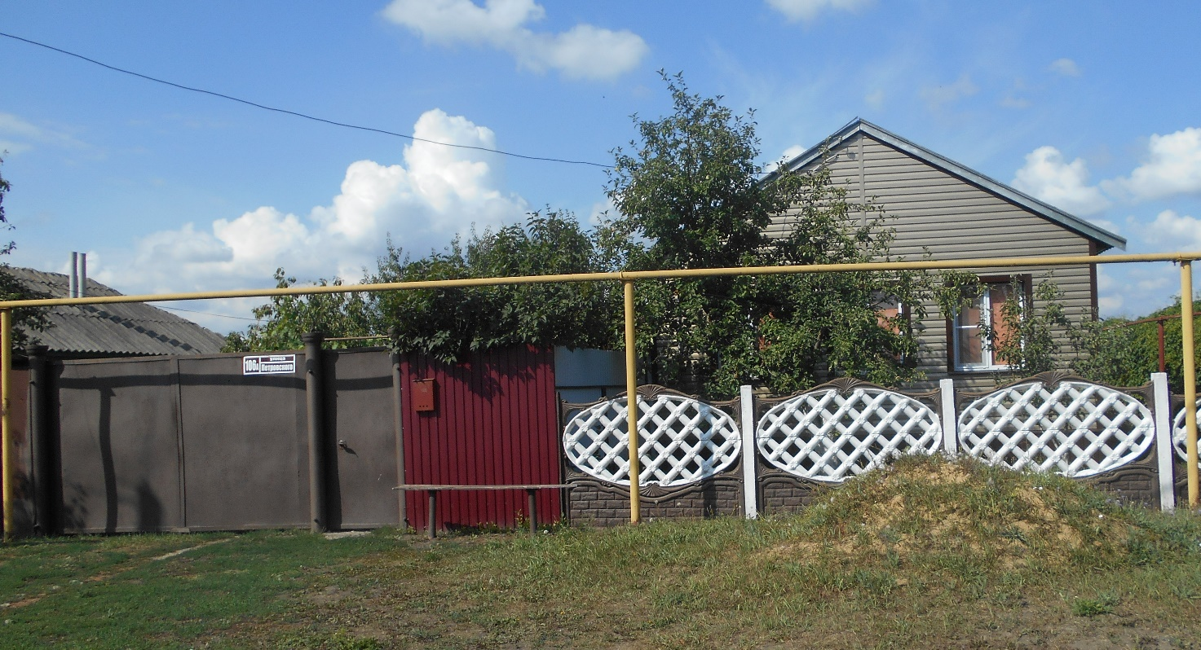

АКТ ОСМОТРА
здания, сооружения или объекта незавершенного строительства
при выявлении правообладателей ранее учтенных
объектов недвижимости

"05" августа 2024 г. N 11

Настоящий акт составлен в результате проведенного 05.08.2024 г. в 10 часов 50 минут осмотра объекта недвижимости – Жилого дома, кадастровый номер 36:10:1000015:51, расположенного по адресу: Воронежская область, р-н. Калачеевский, с. Заброды, ул. Петровского, д. 90, на земельном участке, расположенном по адресу: Воронежская область, р-н. Калачеевский, с. Заброды, ул. Петровского, д. 90, комиссией администрации Калачеевского муниципального района Воронежской области для проведения осмотра здания, сооружения, объекта незавершенного строительства при проведении мероприятий по выявлению правообладателей ранее учтенных объектов недвижимости в составе:
Председатель комиссии А.М. Ярцев
Секретарь комиссии Е.А. Петрова
Члены комиссии Т. В. Стрибижева
в отсутствие лица, выявленного в качестве правообладателя указанного ранее учтенного объекта недвижимости.
При осмотре осуществлена фотофиксация объекта недвижимости. Материалы
фотофиксации прилагаются.
Осмотр проведен в форме визуального осмотра.
В результате проведенного осмотра установлено, что ранее учтенный
объект недвижимости не прекратил существование

Председатель комиссии А.М. Ярцев

Секретарь комиссии Е.А. Петрова

Члены комиссии Т. В. Стрибижева

Материалы фотофиксации
объекта недвижимости – Жилого дома, кадастровый номер 36:10:1000015:51, расположенного по адресу: Воронежская область, р-н. Калачеевский, с. Заброды, ул. Петровского, д. 90
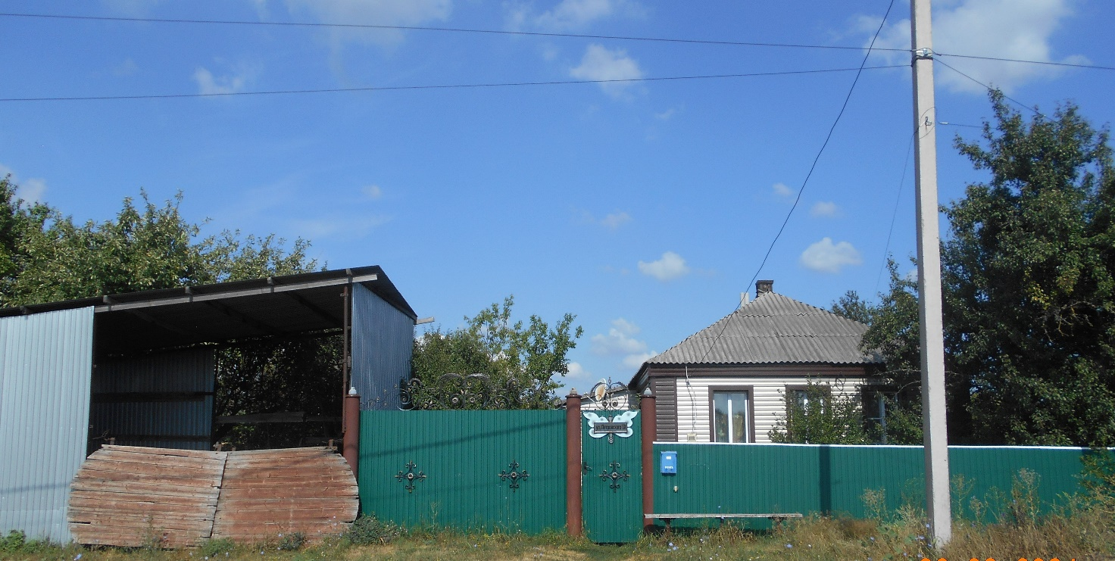

АКТ ОСМОТРА
здания, сооружения или объекта незавершенного строительства
при выявлении правообладателей ранее учтенных
объектов недвижимости

"05" августа 2024 г. N 12

Настоящий акт составлен в результате проведенного 05.08.2024 г. в 10 часов 55 минут осмотра объекта недвижимости – Жилого дома, кадастровый номер 36:10:1000013:79, расположенного по адресу: Воронежская область, р-н. Калачеевский, с. Заброды, ул. Дерезовская, д. 57, на земельном участке, расположенном по адресу: Воронежская область, р-н. Калачеевский, с. Заброды, ул. Дерезовская, д. 57, комиссией администрации Калачеевского муниципального района Воронежской области для проведения осмотра здания, сооружения, объекта незавершенного строительства при проведении мероприятий по выявлению правообладателей ранее учтенных объектов недвижимости в составе:
Председатель комиссии А.М. Ярцев
Секретарь комиссии Е.А. Петрова
Члены комиссии Т. В. Стрибижева
в отсутствие лица, выявленного в качестве правообладателя указанного ранее учтенного объекта недвижимости.
При осмотре осуществлена фотофиксация объекта недвижимости. Материалы
фотофиксации прилагаются.
Осмотр проведен в форме визуального осмотра.
В результате проведенного осмотра установлено, что ранее учтенный
объект недвижимости не прекратил существование

Председатель комиссии А.М. Ярцев

Секретарь комиссии Е.А. Петрова

Члены комиссии Т. В. Стрибижева

Материалы фотофиксации
объекта недвижимости – Жилого дома, кадастровый номер 36:10:1000013:79, расположенного по адресу: Воронежская область, р-н. Калачеевский, с. Заброды, ул. Дерезовская, д. 57
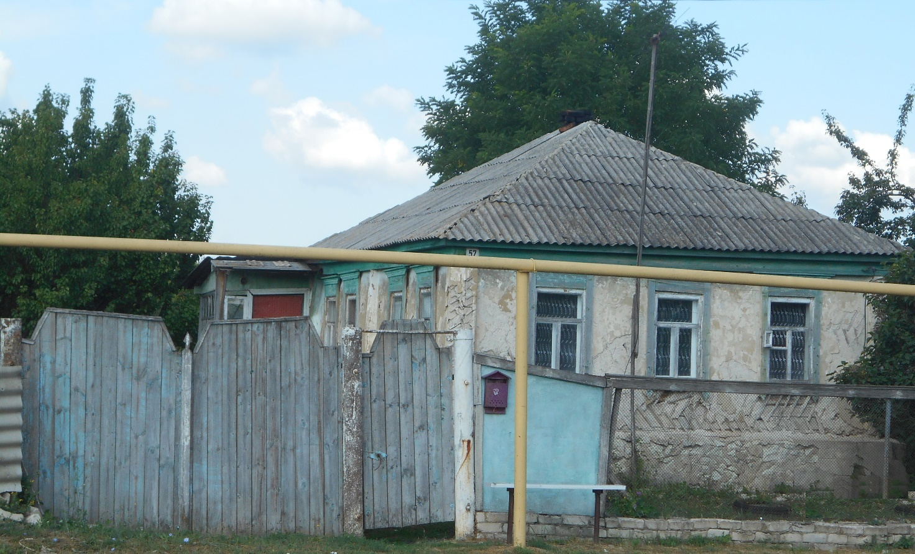

АКТ ОСМОТРА
здания, сооружения или объекта незавершенного строительства
при выявлении правообладателей ранее учтенных
объектов недвижимости

"05" августа 2024 г. N 13

Настоящий акт составлен в результате проведенного 05.08.2024 г. в 11 часов 00 минут осмотра объекта недвижимости – Жилого дома, кадастровый номер 36:10:1000011:58, расположенного по адресу: Воронежская область, р-н. Калачеевский, с. Заброды, ул. Петровского, д. 80, на земельном участке, расположенном по адресу: Воронежская область, р-н. Калачеевский, с. Заброды, ул. Петровского, д. 80, комиссией администрации Калачеевского муниципального района Воронежской области для проведения осмотра здания, сооружения, объекта незавершенного строительства при проведении мероприятий по выявлению правообладателей ранее учтенных объектов недвижимости в составе:
Председатель комиссии А.М. Ярцев
Секретарь комиссии Е.А. Петрова
Члены комиссии Т. В. Стрибижева
в отсутствие лица, выявленного в качестве правообладателя указанного ранее учтенного объекта недвижимости.
При осмотре осуществлена фотофиксация объекта недвижимости. Материалы
фотофиксации прилагаются.
Осмотр проведен в форме визуального осмотра.
В результате проведенного осмотра установлено, что ранее учтенный
объект недвижимости не прекратил существование

Председатель комиссии А.М. Ярцев

Секретарь комиссии Е.А. Петрова

Члены комиссии Т. В. Стрибижева

Материалы фотофиксации
объекта недвижимости – Жилого дома, кадастровый номер 36:10:1000011:58, расположенного по адресу: Воронежская область, р-н. Калачеевский, с. Заброды, ул. Петровского, д. 80

